**CONSTANCIA DE FIJACIÓN**

Siendo las 8:00 a.m., del 24 de marzo de 2015, se fija por un término de cinco (5) días hábiles para su notificación la Resolución No. CSJCR15-171 del 20 de marzo de 2015 *“Por medio de la cual se resuelve un recurso de Reposición interpuesto en contra de la Resolución CSJCR14-491 de diciembre 30 de 2014”*

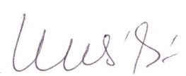

**FLOR EUCARIS DIAZ BUITRAGO**

Presidenta